**מסמך אפיון**

אתר לחייל החדש

|  |  |
| --- | --- |
| **המסמך נכתב ע"י:** | <להוסיף שמות כותבי המסמך> |
| **חברי הצוות:** | <להוסיף שמות ותפקידי כלל חברי הצוות> |
| **מנחה:** | <להוסיף שם המנחה הטכנולוגי> |

תמצית מנהלים

**1. יעדים**

**2. יישום**

**3. טכנולוגיה ותשתית**

מנהלה

**0.0 כללי**

**0.1 גורמים מעורבים**

**0.2 תכנית עבודה**

**UI**

* יצירת עמוד מנהל
* יצירת אתר לחייל
* יצירת עמוד התחברות למשתמשים מגדירים
* מצב עריכה למשתמש הרשום

**צד שרת**

* פונקציות לעדכון ומחיקת שדות בצד שרת
* אימות נתונים - צד שרת

**פלטפורמות**

* יצירת האתר ל PC
* אפליקציה לאנדרואיד

**0.4 ניהול תצורה ומעקב שינויים**

|  |  |  |  |  |
| --- | --- | --- | --- | --- |
| תאריך | מהדורה | מספר רכיב | תיאור השינוי | אישור |
|  |  |  |  |  |
|  |  |  |  |  |
|  |  |  |  |  |

יעדים

1. **כללי – הבהקים**
   1. **לקוח\מומחה יישום**

**1.2 יעדים ומטרות**

**1.2.1 מטרות כלליות**

**1.2.2 יעדים מעשיים**

**1.2.99 מטרות עתידיות**

**1.3 בעיות**

**1.3.0 תמצית הבעיות במצב הקיים**

**1.3.1 בעיות שהמערכת פותרת/אמורה לפתור**

**1.3.2 בעיות שהמערכת יוצרת/עשויה ליצור**

**1.3.99 בעיות שיידחו**

**1.4 הקשר ארגוני \ עסקי**

**1.4.1 יעדי הארגון, אסטרטגיה**

**1.4.2 תרשים ומבנה ארגוני**

* היחידה הנסקרת

יישום

**2.0 ארכיטקטורה כללית – הבהקים**

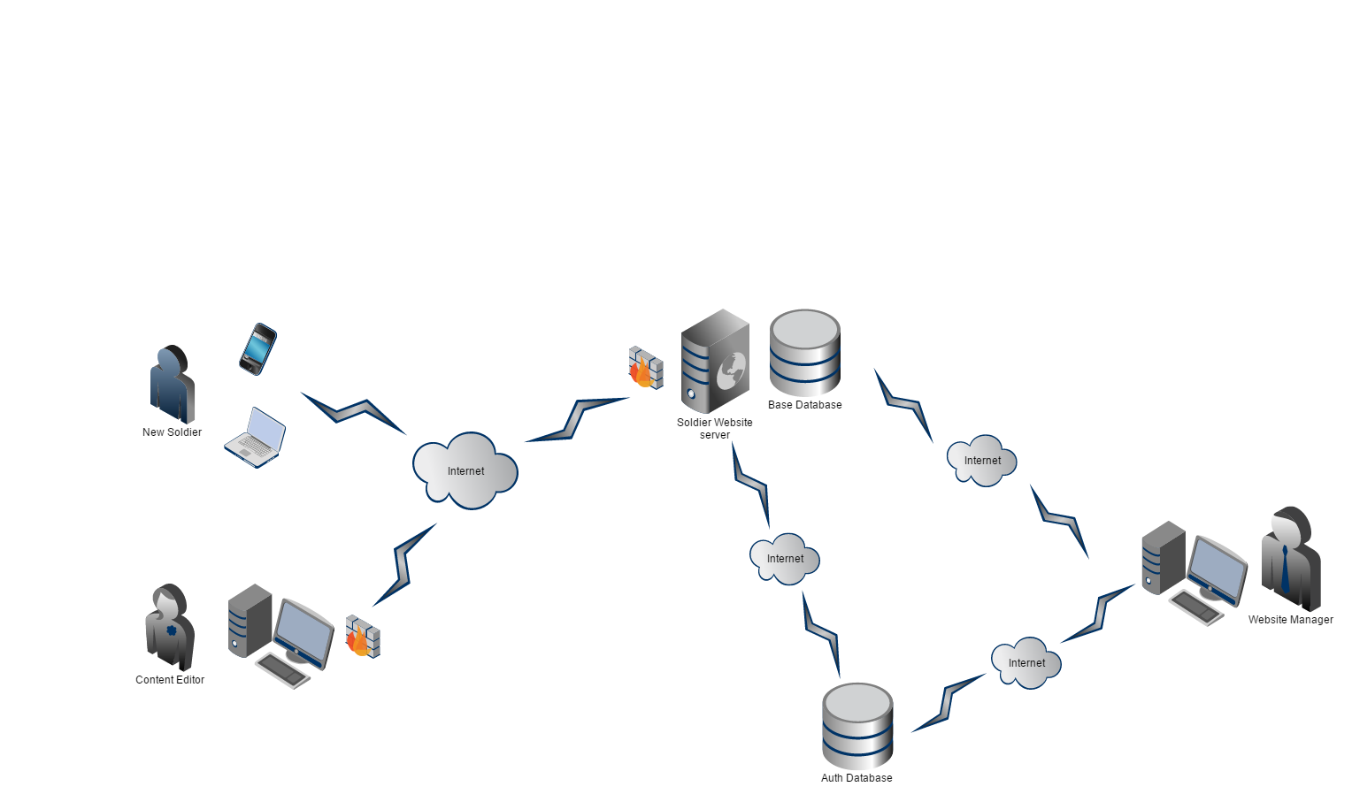

**2.1 מאפיינים כלליים**

**2.1.1 מצב קיים**

**2.1.2 אופי המערכת וסוגה**

**2.1.3 אילוצים**

**2.1.4 מילון מונחים**

|  |  |
| --- | --- |
| המונח | הסבר |
|  |  |
|  |  |
|  |  |

**2.2 תיחום חיצוני**

**2.2.0 תיחום כללי**

**2.2.1 משתמשים**

* משתמשים פנים ארגוניים

|  |  |  |
| --- | --- | --- |
| המשתמש | קישור למערכת | אופי המשתמש |
|  |  |  |
|  |  |  |
|  |  |  |

* משתמשים חוץ ארגוניים

|  |  |  |
| --- | --- | --- |
| המשתמש | קישור למערכת | אופי המשתמש |
|  |  |  |
|  |  |  |
|  |  |  |

**2.2.2 מערכות משיקות**

* מערכות (מידע ותשתית) פנימיות בארגון

|  |  |  |
| --- | --- | --- |
| המשתמש | קישור למערכת | אופי המשתמש |
|  |  |  |
|  |  |  |
|  |  |  |

* מערכות (מידע ותשתית) חיצוניות לארגון

|  |  |  |
| --- | --- | --- |
| המשתמש | קישור למערכת | אופי המשתמש |
|  |  |  |
|  |  |  |
|  |  |  |

**2.3 תיחום פנימי**

**2.3.0 תיאור כללי של המערכת**

**2.3.1 תת-מערכת \ יחידת מסירה 1**

**.**

**.**

**N.2.3 תת מערכת \ יחידת מסירה N**

**2.4 ממשק משתמש**

**2.4.0 משתמשי קצה**

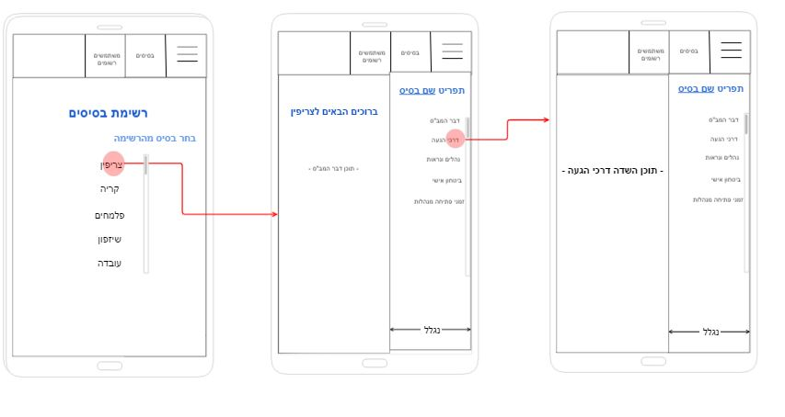

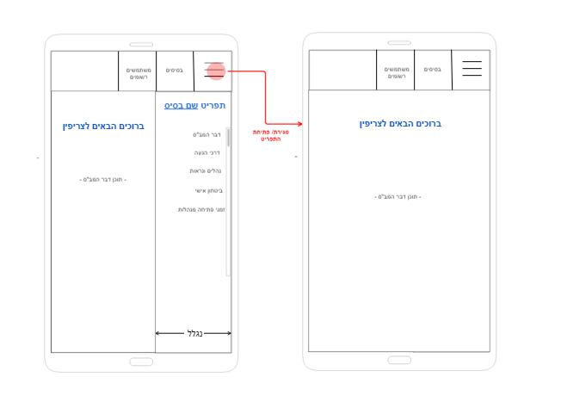

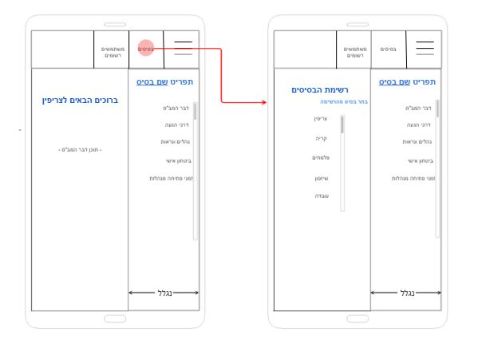

**2.4.1 משתמשים מגדירים**

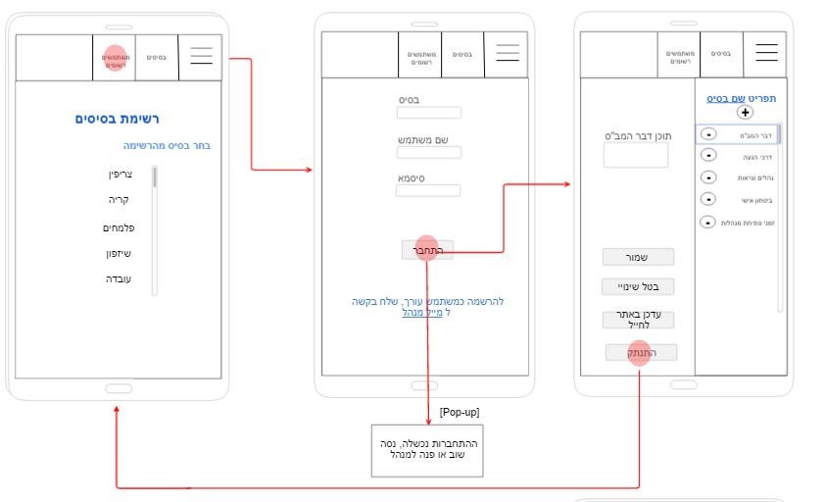

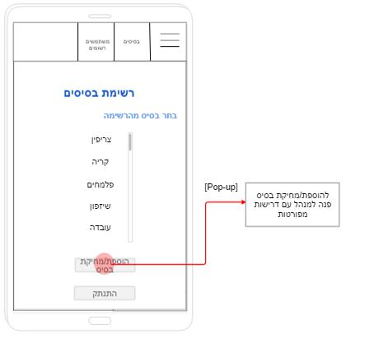

**2.4.2 מנהל**

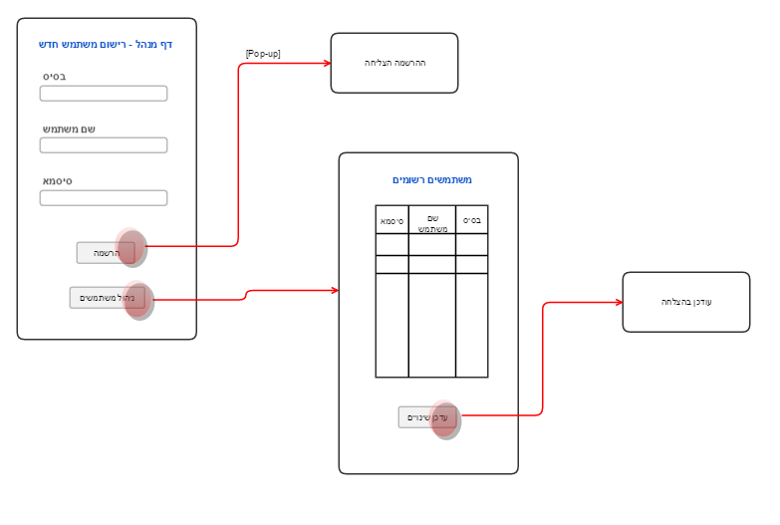

**2.5 תהליכים**

**2.5.0 אינדקס כללי**

|  |  |  |
| --- | --- | --- |
| אירוע השימוש | סוג | רמת פירוק |
|  |  |  |
|  |  |  |
|  |  |  |

**2.5.1 שם התהליך**

**2.5.1.1 שם תת התהליך**

**.**

**.**

**2.5.N שם התהליך**

**2.5.N.1 שם תת התהליך**

**2.7 מודולים (תכניות)**

**2.11 מבנה נתונים לוגי**

**2.12 מבנה נתונים פיסי – Data Base**

**2.12.1 הנחות יסוד**

**2.13 מילון פריטי-מידע (שדות)**

|  |  |  |  |  |  |
| --- | --- | --- | --- | --- | --- |
| שם השדה | תיאור | טיפוס מידע | טווח ערכים | שדה חובה | מפתח ראשי |
|  |  |  |  |  |  |
|  |  |  |  |  |  |
|  |  |  |  |  |  |

**2.19 אבטחת מידע**

**2.19.0 כללי - הבהקים**

**2.19.1 סיכוני אבטחת מידע**

**2.19.2 אמצעי אבטחת מידע**

**2.19.3 ניהול האבטחה**

**2.22 ממשקים וקישורים**

**X.2.22 ממשק X**

**2.23 דרישות מיוחדות**

טכנולוגיה ותשתית

**3.0 ארכיטקטורה כללית – הבהקים**

**3.1 חומרה מרכזית**

**3.2 אחסנת נתונים מרכזית**

**3.3 ציוד קצה**

**3.4 ציוד מיוחד**

**3.5 ציוד מתכלה**

**3.9 תשתית סביבתית**

**3.9.1 אתר ראשי**

**3.9.2 אתר גיבוי**

**3.9.3 דרישות בטיחות (safety)**

**3.10 מערכת הפעלה**

**3.11 בסיס הנתונים - DBMS**

**3.13 כלי פיתוח ותחזוקה**

**3.14 תוכנות מדף**

**3.14.1 תוכנות שירות**

**3.14.2 תוכנות יישום**

**3.20 מחשב לקוח - חומרה**

**3.21 מחשב לקוח – תוכנות תשתית**

**3.22 מחשב לקוח – יישומים (מדף)**

**3.30 תקשורת פרטית מקומית**

**3.31 תקשורת פרטית רחבה**

**3.32 רשת ציבורית**

**3.33 טכנולוגיות משיקות**

**3.98 נקודות פתוחות (וחלופות)**

**3.99 טכנולוגיות עתידיות**